ХЭРХ ЕББДС-ИЙН 2018 ОНЫ ЭХНИЙ ХАГАС ЖИЛИЙН
ҮЙЛ АЖИЛЛАГААНЫ ТАЙЛАН

ЗОРИЛГО:
ХҮҮХЭД, БАГШ, АЖИЛТАН НЭГ БҮРИЙН ХӨГЖЛИЙГ ДЭМЖИН, БАГА, СУУРЬ, БҮРЭН ДУНД БОЛОВСРОЛЫН ЦӨМ ХӨТӨЛБӨРИЙГ ЧАНАРТАЙ, ҮР АШИГТАЙ ХЭРЭГЖҮҮЛЖ, БАГШ, АЖИЛТНЫ ЁС ЗҮЙГ ЭРХЭМЛЭН ДЭЭДЛЭНЭ.
Манай хамт олон
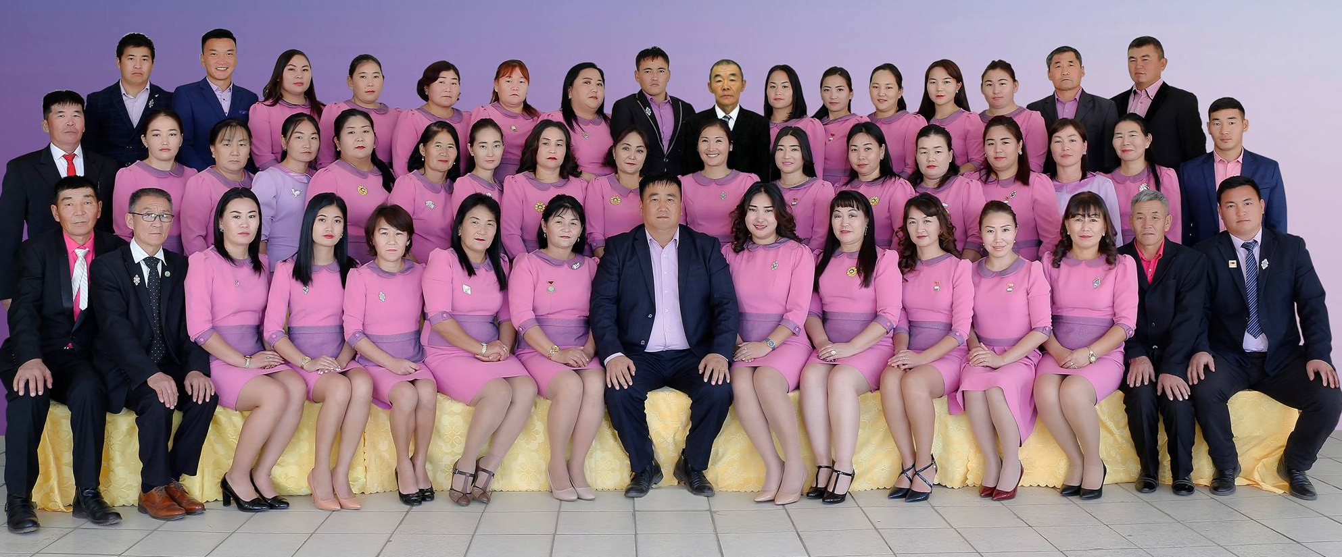

Бага ангийн ЗАН Байгалийн ухааны ЗАН
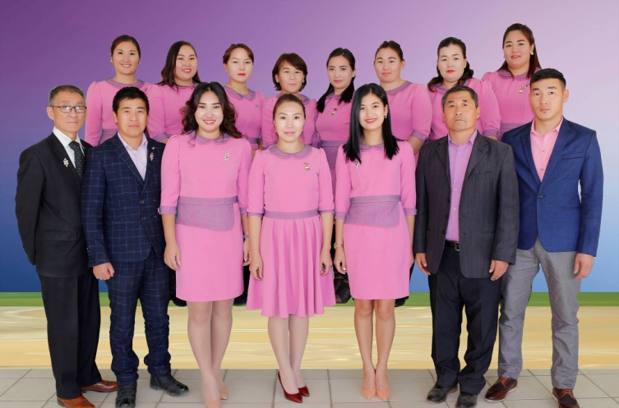
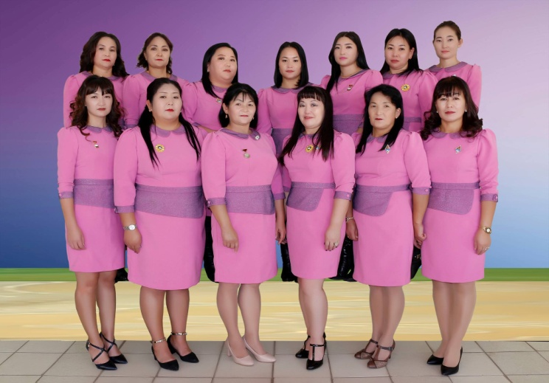

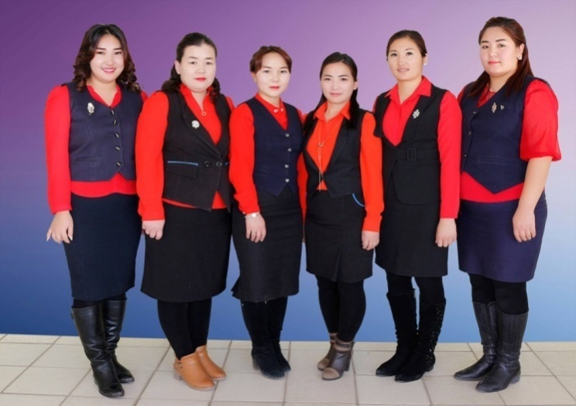
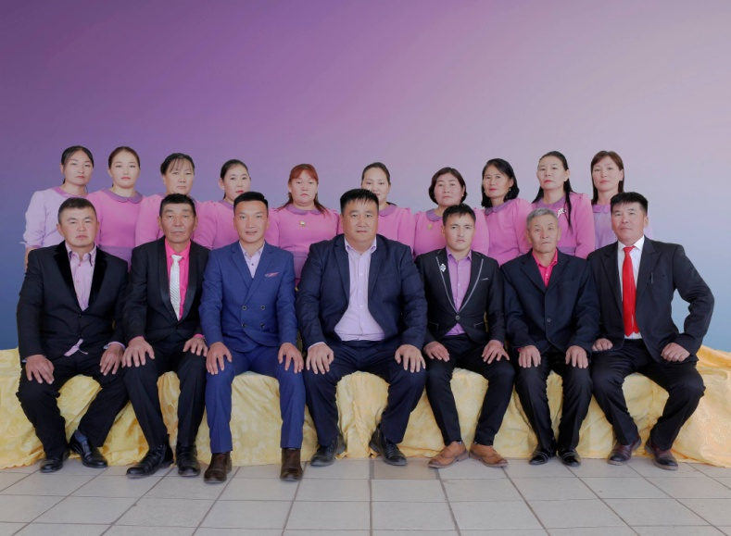
Нийгмийн ухааны ЗАН Захиргаа аж ахуйн хамт олон

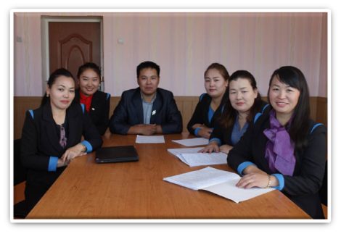

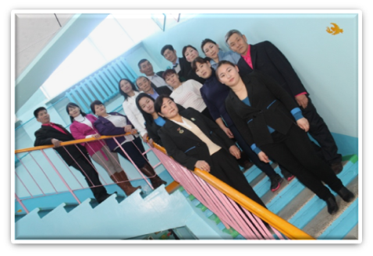

Зохион байгуулалтын талаар:

2017-2018 оны хичээлийн жилд 479 суралцагч, 4 удирдах ажилтан, 28 багш, 18 ажилтан-
тайгаар сургалт хүмүүжлийн ажлыг зохион байгууллаа.
Хамт олныг:
- Байгалийн ухааны заах аргын нэгдэл
- Нийгмийн ухааны заах аргын нэгдэл
- Бага ангийн заах аргын нэгдэл
- Захиргаа аж ахуйн хамт олон гэсэн 4 нэгдлийн зохион байгуулалттайгаар сургалт болон олон нийтийн ажиллагааг явуулдаг.
- Бага ангийн 10 бүлэг, дунд ангийн 8 бүлэг, ахлах ангийн 3 бүлэг нийт 21 бүлэгтэй, бүлэг дүүргэлт 23,6 байна.
- Сургалт-хүмүүжлийн ажлыг жил, улирал, 14 хоногоор төлөвлөж, гүйцэтгэлийг багш, ажилчдын шуурхай цуглаан дээр танилцуулан дараагийн ажлаа төлөвлөж ирсэн.
- 2018-2019 оны хичээлийн жилд 1-р ангид элсэн суралцах 6 настай 40 хүүхдийг бүртгэн авч, 1-р ангид элсэн суралцахад шаардагдах хичээлийн хэрэгслэлийн жагсаалтыг гарган эцэг эхэд нь өгсөн. / БСУГ-ын зөвшөөрсөн жагсаалт /
- Бага ангийн сурагчдад STEM сургалтыг зохион байгуулж, БСУГ-аас сургалтанд зориулсан 6 ширээ, 24 сандлыг авч ирсэн.
- Аймгийн хөдөлмөр эрхлэлтийн албанаас зохион байгуулсан “Мэргэжил сонголт”
- МХДБЧ-д болсон “Эрхэм ариун үйлс” сан ТББ-аас санаачлан зохион байгуулсан “Мэргэжил сонголт, хувь хүний хөгжил, цаг төлөвлөлт” сургалтанд 9-12-р ангийн сурагчид оролцлоо.

Сургалтын чанар, стандартын хэрэгжилтийг сайжруулах талаар зохион байгуулсан арга хэмжээ, түүний үр дүн:
- Аймаг, сумын “Сургалтын чанар” хөтөлбөрийг хэрэгжүүлэх ажлын хүрээнд төлөвлөгөө гарган ажиллаж ирлээ.
- “Ерөнхий боловсролын сургуулийн суралцагчийн болон боловсролын чанарын үнэлгээний журам”-ын хэрэгжилтийг ханган ажиллаж төгсөх болон анги дэвших шалгалтыг зохион байгууллаа.
Стандарт хэрэгжилт: 2018 оны эхний хагас жилээр:

Улсын шалгалт:

- Бага, суурь, бүрэн дунд боловсролын шинэчилсэн хөтөлбөрийг хэрэгжүүлэн, хүүхэд нэг бүрийн хөгжлийг дэмжин, ээлжит хичээлээр хүүхдийн эрэлт хэрэгцээ, сонирхолд нийцсэн сурах таатай орчин бүрдсэн хичээл үйл ажиллагааг зохион байгуулахад багш бүр анхааран ажиллаж ирлээ.
- Боловсролын чанарын шинэчлэлийн сургалтын тэтгэлэгт хөтөлбөрт хамрагдаж, “Танин мэдэхүйн нээлттэй танхим” төслийг хэрэгжүүлснээр бага ангийн “Хүн-Орчин”, “ Хүн-Байгаль” хичээлийг сурагчдын эрэлтхэрэгцээнд нийцүүлэн , ээлжит хичээлийг дадлага туршилттай зохион байгуулах болсноор багш нарын хамтын ажиллагаа сайжирч сайн хичээлийн тоо нэмэгдэж, сурагчдын хичээлд оролцох идэвх эрс сайжирч, эцэг эхийн хандлагад ч өөрчлөлт гарлаа.
- Тайлангийн хугацаанд сургуулийн хэмжээнд багш нарын заах арга, ур чадварыг сайжруулахад анхаарч, “Байгалийн ухааны хичээлийн 10 хоног” аян өрнүүлж, бага ангийн10 багш 16 цагийн сайжруулсан хичээл зааж, сайн хичээлийн сангаа баяжууллаа.
ЗАН-үүдийн ажлыг чанаржуулж, багш ажлын байран дээрээ хөгжих, бусдаас суралцах нөхцөлийг бүрдүүлж, хамтран ажиллах чадварыг нэмэгдүүлсэн.
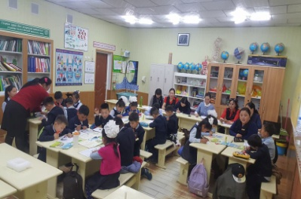
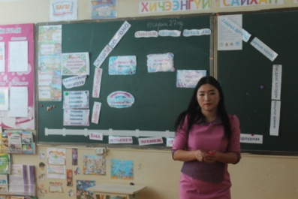
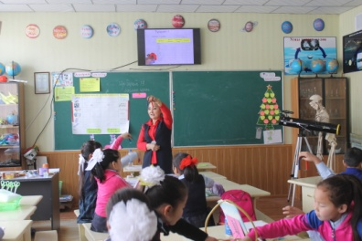

Багшийн хөгжил:
Стандарт хэрэгжилтийг хангах, багшийн заах арга, ур чадварыг хөгжүүлэхэд онцгой анхаарч дараах ажлуудыг зохион байгууллаа.
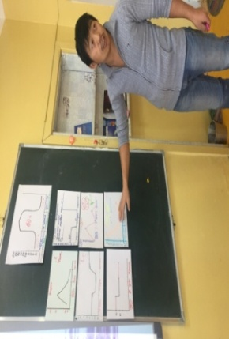
- Сургалтын менежер Г.Энхмаа, математикийн багш У.Саранзаяа, биологийн багш Д.Мөнхбаатар нар Сэлэнгэ аймагт болсон “Даалгавар боловсруулах арга зүй ” сургалтанд хамрагдаж, сургууль дээрээ уг сургалтыг зохион байгууллаа.
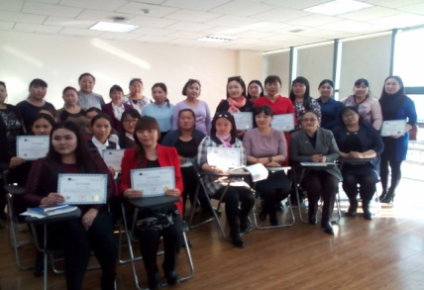
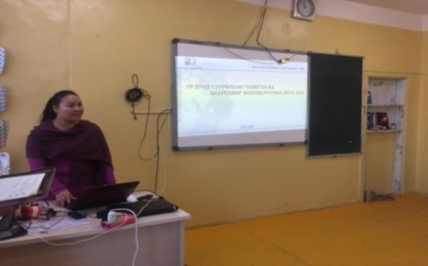

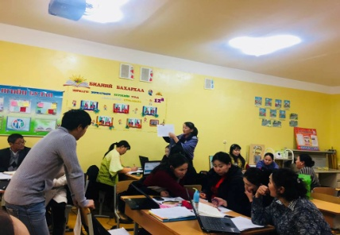
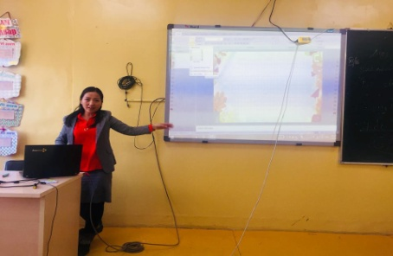
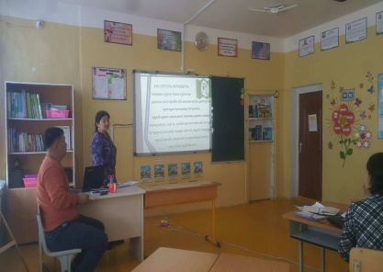

- Тайлангийн хугацаанд:
-Үндэсний сургалтанд -4 багш
- Сэлэнгэ аймагт болсон Монгол хэлний багш нарын “Бийрийн бичлэг”
сургалтанд- 2 багш
-Мандал 1-р сургууль дээр болсон iQ багш бэлтгэх сургалтанд бага ангийн 10 багш
- БМДИ-ийн “Бага ангийн байгалийн ухааны хичээлийн заах арга зүй” сургалтанд
10 багш
- Дархан-Уул аймагт болсон “Хүчирхийллийн эерэг аргууд” сургалтанд 1 багш
-Эко сургуулийн эхний болон 2 дахь шатны сургалтанд давхардсан тоогоор 8 багш
-ТШ-ын даалгавар боловсруулах арга зүй сургалтанд дунд ангийн сургалтын менежер
тус тус сууж мэдлэг боловсролоо дээшлүүлэхийн зэрэгцээ сурсан мэдсэнээ бусдадаа
түгээн дэлгэрүүлж, цуврал сургалтуудыг хийж ирлээ.
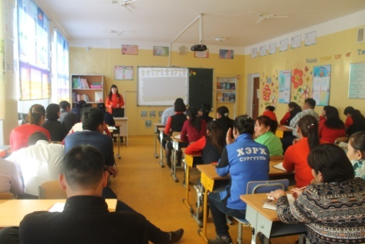
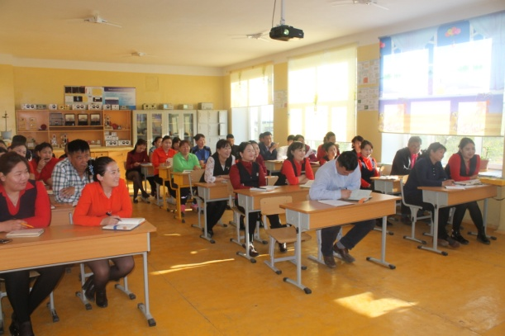
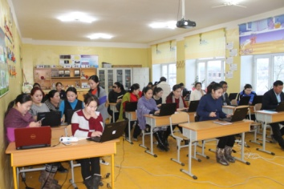

- УИХ-ын гишүүн, МУ-ын 29 дэх Ерөнхий сайд асан Ж.Эрдэнэбатын санаачлагаар зохион байгуулсан Мандал, Ерөө, Баянгол сумдын ЕБС-ийн багш нарын “САЙН ХИЧЭЭЛ-МИНИЙ ТУРШЛАГА” уралдааны Байгалийн ухааны багш нарын ур чадварын уралдааныг өөрийн сургууль дээр амжилттай зохион байгуулж, шилдэг багш нарыг шалгарууллаа.
- УИХ-ын гишүүн, Му-ын 29 дэх Ерөнхий сайд асан Ж.Эрдэнэбатын санаачлагаар зохион байгуулсан Мандал, Ерөө, Баянгол сумдын ЕБС-ийн багш нарын “САЙН ХИЧЭЭЛ-МИНИЙ ТУРШЛАГА” уралдаанд Орос хэлний багш Э.Энхжаргал 3-р байр, хүрэл медаль, бага ангийн багш С.Янжинлхам 3-р байр, хүрэл медаль тус тус хүртэж, гадаадад аялах эрхээр шагнагдлаа.
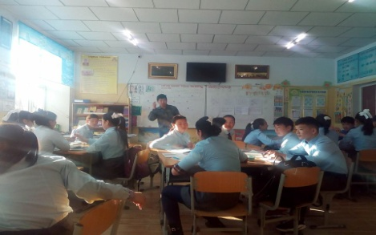
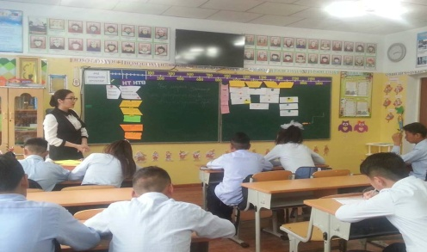
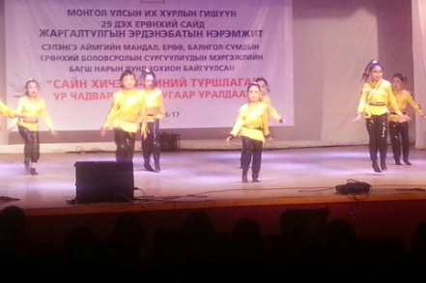

- Хичээл тус бүрээр хөндлөнгийн хяналтыг хийж, дүгнэлт гарган мэргэжлийн багш нартай хамтран ажиллаж, стандарт хэрэгжилтийг сайжруулах ажлыг зохион байгуулж, багш - сургалтын менежертэй стандарт хэрэгжилтийн гэрээ байгуулан ажилласан нь стандартад ахиц гаргахад тодорхой үр нөлөө үзүүлсэн.
- Багш нарыг ажлын байран дээрээ мэдлэг боловсролоо дээшлүүлэхэд анхаарч, мэргэжлийн зэрэгтэй багшийн тоог нэмэгдүүлж, заах арга ур чадварт нь ахиц гарган ажиллалаа.
- МХТ-ийг сургалтанд ашиглах зорилгоор кабинет бүрд LCD телевизор байрлуулан, лангаар интернетэд холбогдон, сургалтандаа шинэ мэдээ мэдээллийг татан авч тогтмол ашиглаж байна.
- Улирал бүр бага, суурь боловсролын цөм хөтөлбөрийг хэрэгжүүлж буй багш нар үзүүлэн, ТӨМ, ажлын хуудсуудаараа бүтээлийн үзэсгэлэн гаргаж, эцэг эх, сурагчид, багш нарт тайлан тавьж харилцан туршлага солилцдог.
- “Багш солилцоо” хөтөлбөрийн хүрээнд Тарни бага сургуулийн багш нартай 1 өдөр хамтран ажиллаж, 1,2-р ангид “Хүн-Орчин”хичээлийн 2 цагийн хичээл зааж, 2-5-р ангийн “Хүн-Орчин”, “Хүн-Байгаль” хичээлээр хялбар туршилт хийх арга зүйгээр 4 багш зөвлөгөө өглөө.
- Мөн Тарни бага сургуулийн багш нар манай сургуульд 1 өдөр ажиллаж, 2 цагийн хичээл заан арга туршлагаа солилцлоо.
- Мандал 2-р сургуулийн ТНУ-ы багш Б.Энхмэнд, бага ангийн багш П.Алтанцэцэг нар манай сургууль дээр, ТНУ-ы багш М.Туул, бага ангийн багш Ч.Мөнгөнсар нар 5 хоног багш солилцоогоор ажиллаж, туршлага солилцлоо.
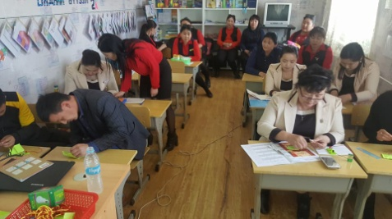
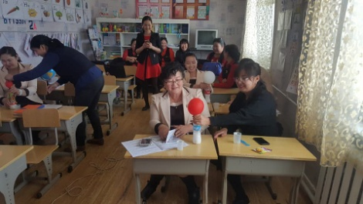
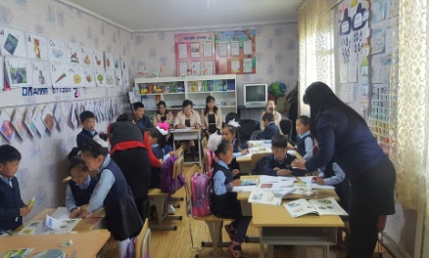

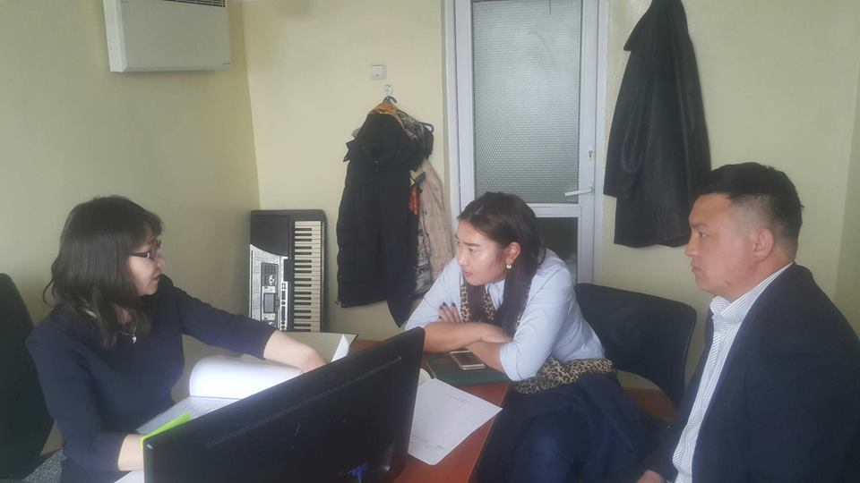
- УБ хотын хятад хэлний гүнзгийрүүлсэн сургалттай “Хишиг” БДС-дээр 3 багш туршлага судаллаа.

- Сэлэнгэ аймгийн 12 сургуульд БОМСТ-өөс зохион байгуулсан “ЭКО СУРГУУЛЬ“ –ийн анхан шатны эхний сургалтыг сургууль дээрээ зохион байгуулж, гадаад дотоод орчны үнэлгээ хийлгэж, дүгнэлт гаргалаа.
- Номгон ЕБС дээр зохион байгуулагдсан “ЭКО СУРГУУЛЬ”-ийн анхан шатны 2 дахь сургалтанд 4 багш оролцож, эхний тайлангаа танилцуулан, сургалтаа багш, эцэг эх, сурагчдад хийж, дараагийн шатны үйл ажиллагааг хэрэгжүүлж эхлээд байна.
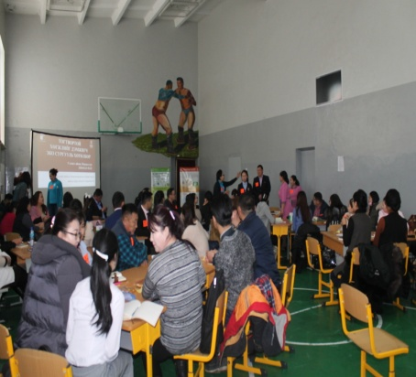
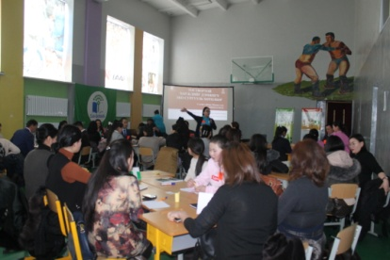

- Бага ангийн сурагчдын унших, бичих, ярих чадварт илүү анхаарч, эх хэлээрээ зөв уншиж бичдэг болгох зорилт тавин ажиллаж ирсэн.
- Үндэсний сургалтанд суусан ТНУ-ы багш М.Туул багш нарт “Excel” програм дээр ажиллаж, судалгаа гаргах арга зүй сэдэвт сургалтыг зохион байгуулж, сургалтанд 26 багш оролцож, ангийн сурагчдын РД болон овог нэрээр сортолж, РРТ дээр дуу оруулж сурлаа.
- Хэрх багийн ИНХ-тай хамтран “Эх хэл-Эрдмийн түлхүүр” монгол хэлний бага олимпиадыг зохион байгуулж, бага ангийн 244 сурагч оролцон, анги тус бүрээс эхний 3 байр шалгаруулан нийт 15 сурагчийг шагнаж, урамшуулсан.

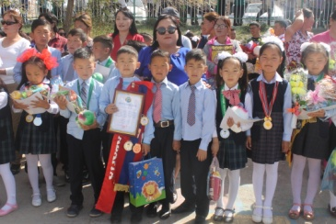
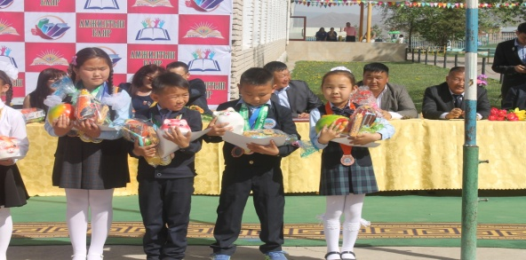

“Үдийн цай ” хөтөлбөрийн хэрэгжилт :

- ЗГ-ын 194-р тогтоол, БСШУЯ-ны 361-р тушаал, БСШУЯам, эрүүл мэндийн яамны хамтарсан 379/341 тоот тушаалын хэрэгжилтийн дагуу тус сургуульд 2018 оны эхний хагаст 1-5-р ангийн 10 бүлгийн 245 сурагч үдийн цай хөтөлбөрт 100% хамрагдаж байна.Тус сургууль нь үдийн цай хөтөлбөрийг “Үдийн хоол” хөтөлбөр болгон хэрэгжүүлж, 5 өдрийн 2 өдөр цагаан хоол, 3 өдөрт нь халуун хоолоор үйлчилдэг.
- Мэргэжлийн тогоочтой. Тогооч нарыг ажлын байран дээр нь болон аймаг, бүсийн сургалтанд хамруулж, мэдлэг боловсролыг нь тогтмол дээшлүүлсэн нь сурагчдын хоолны нэр төрөл, амт чанарт тодорхой хэмжээгээр нөлөөлж байна.
- Сар бүр сурагчдаас сэтгэл ханамжийн судалгаа, хоолны санал авч, хамгийн их давтамжтай гарсан хоолыг өөрсдийн нөхцөл байдалд тохируулан хоолны цэсэнд оруулдагаараа давуу талтай. Тус сургуулийн үдийн цайны цэс нь 14 хоногийн давтамжтайгаар хийгддэг.
- Үдийн цайны газар нь 84 хүүхдийн багтаамжтай 3 ээлжээр хоолонд ордог. Анги бүр гар угаалтууртайгаас гадна ДЗ ЗХОНХХ-ийн санхүүжилтээр байгуулсан гар угаах тусгай өрөөтэй.
- Хоолны нэр төрлийг олшруулж, БСУГ-аас гаргасан “Үдийн цай” хөтөлбөрийн нэрийн хоолны жагсаалтыг мөрдөн ажиллаж, сурагчдад амт чанартай, эрүүл мэндэд эеэг нөлөөтэй хоол хүнсээр үйлчилж байна.
- Орон тооны бус зөвлөл нь 8 хүний бүрэлдэхүүнтэй, үдийн цай хөтөлбөрийн хэрэгжилтэнд хяналт тавьж ажилладаг. Мөн эцэг эхчүүдээр амтлагаа хийлгэж, санал хүсэлтийг авч ажилдаа тусгадаг.
- Тайлангийн хугацаанд Мандал сумын МХ-ын тасгаас хийсэн төлөвлөгөөт бус шалгалтанд амжилттай дүгнэгдэж, “ бага эрсдэлтэй ” дүгнэгдлээ.

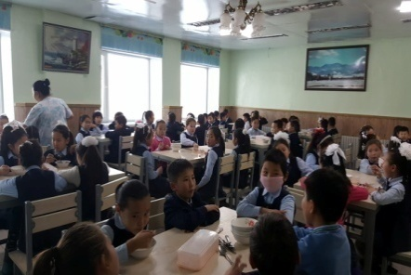
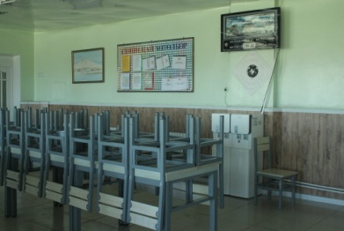
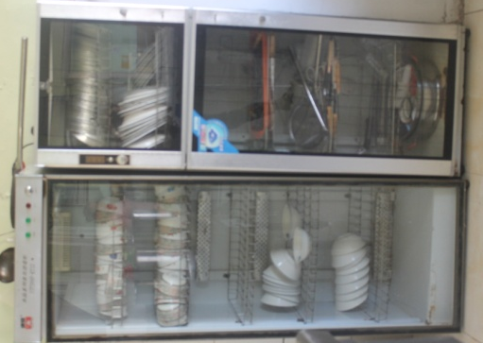

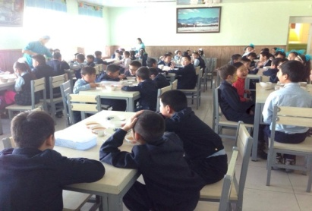
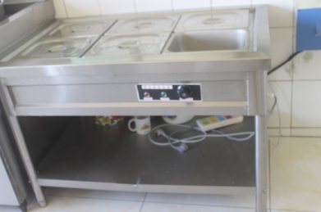

Халуун баригч Аяга таваг ариутгагч
ионжуулсан аппарат
- Үдийн цайны тогооч Ж.Цэнгэлмаа Сэлэнгэ аймагт тогооч нарын сургалтанд , мөн ОХУ-ын Буриад улсын Улан-Үдэ хотод мэргэжил дээшлүүлэх сургалтанд хамрагдсан. Тогооч Ж.Цэнгэлмаа, А.Оюундэлгэр нар Сэлэнгэ аймагт зохион байгуулсан тогооч нарын үзүүлэх сургуульд оролцлоо.
- “Үдийн цай” хөтөлбөрийн цайны газрын тоног төхөөрөмжийг шинэчлэн халуун баригч авч, халуун хоолоор үйлчлэх бүрэн боломжтой болсон.

Дотуур байрны тохижилт,үйлчилгээ:

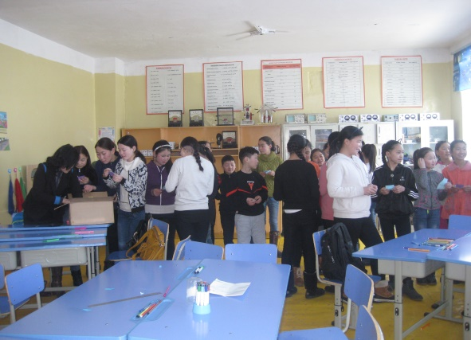
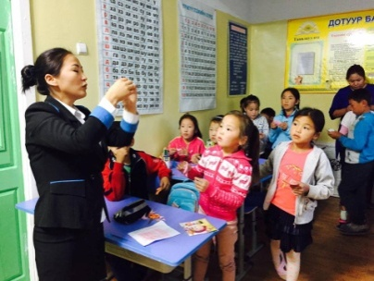
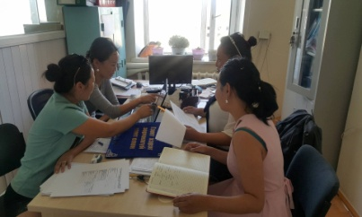
- Дотуур байранд малчны болон зорилтот бүлгийн 50 сурагчийг тав тухтай амьдрах орчин нөхцөлийг бүрдүүлж, хүүхэд хамгааллын сургалтуудыг Мандал сумын Цагдаагийн хэлтсийн Хүүхдийн байцаагч, ДЗ ЗХОНХХ-ийн сэтгэл зүйч, Хэрх ЭМТ-ийн эмч нартай хамтран зохион байгууллаа.

- Дотуур байрны 2-р давхарт 6 угаалтуур бүхий гар угаах өрөөг шинэчлэн тохижуулж, сурагчдын тав тухтай амьдрах орчныг бүрдүүллээ.
- Байр, сургуулийг холбосон 32 м явган замыг цементэн хучилттай болгосон.
- Сурагчдын цагаан хэрэгсэл, орны бүтээлгийг шинээр сольж хэрэглүүлсэн.
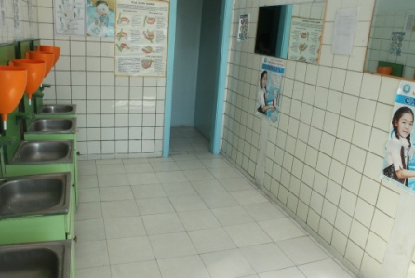
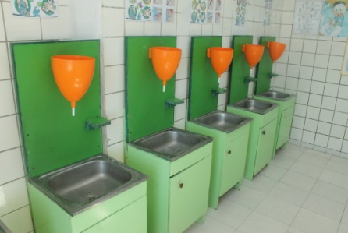
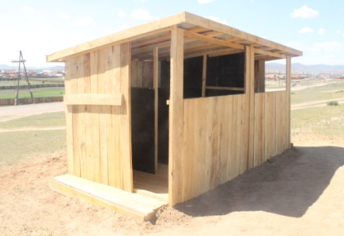

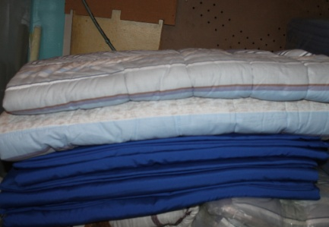

Сурагчдын авьяас чадварыг нээн хөгжүүлсэн нь:

- 2018 онд сургуулийн хэмжээнд 17 төрлийн Хүүхэд хөгжүүлэх дугуйлан, секц, сонгох хичээлд давхардсан тоогоор 483 сурагч хичээллэж байна.
6 төрлийн дугуйланд – 186 сурагч
Спортын 3 секцэд – 95 сурагч
Сонгох хичээлд - давхардсан тоогоор 142 сурагч хамрагдаж, улс, аймаг, бүсийн олимпиад, уралдаан тэмцээнд амжилттай оролцохын зэрэгцээ хүүхэд нэг бүрийн авьяас чадварыг хөгжүүлэх үйл ажиллагааг дэмжин ажиллалаа.
- Жил бүр “Цагаан сар ба ёс заншил ” дөрвөн бэрх тэмцээнийг зохион байгуулж, монгол ёс заншил, ардын уламжлалыг сурталчлан таниулах ажлыг зохион байгуулж ирлээ.
Сурагчдад монгол ёс заншил, өв уламжлалаас суралцах, бахархах үзэл төлөвшүүлэх зорилгоор “Дээлтэй монгол” өдөрлөгийг зохион байгуулж,багш сурагчдын дунд монгол наадгайн тэмцээн явууллаа. Сурагчдын дунд “Монгол бахархал”-ын өдрөөр АХА тэмцээнийг зохион байгууллаа.
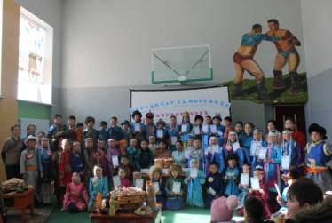
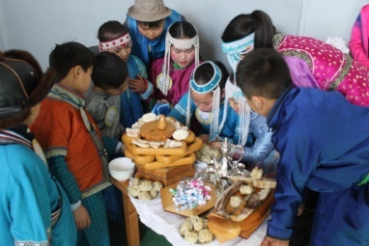
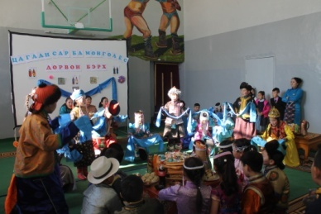

- “Эцэг эхийн хишиг өдөр”-өөр ангиудын эцэг эхийн зөвлөлөөс сурагчдад амьдрах ухааны хичээл заасан нь хүүхдүүдийн сонирхолд нийцсэн үйл ажиллагаа болсон. Тухайлбал:
- Монгол наадгай - Гүрмэл хийх
- Сампин зангидах - Бээлий эсгэж оёох
- Цаасаар урлахуй - Хадгаламж, хуримтлал үүсгэх5020237065 саруул
- Зүү ороох оёдол - Монгол гэр барих
- Цагаан идээ боловсруулах арга зэрэг олон сэдвээр хичээл заалаа.
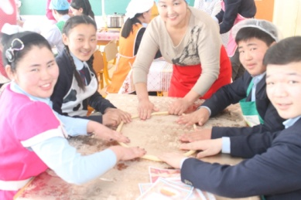
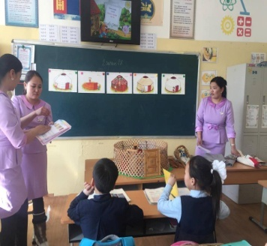
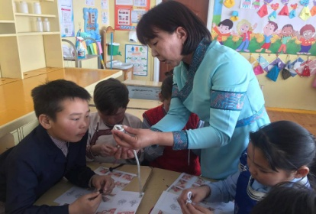

- Мандал сумын Хүүхдийн ордноос зохион байгуулсан “Иргэдийн оролцоо бидний дуу хоолой” сургалтанд ангиудын эцэг эхийн зөвлөлөөс 12 эцэг эх хамрагдаж, сургуулийн 200 эцэг эхэд сургалт зохион байгууллаа.
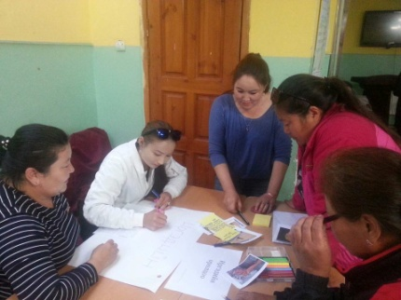
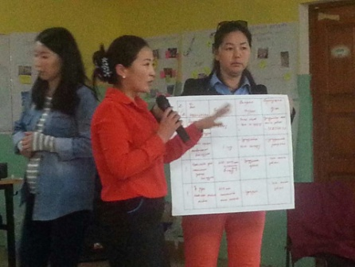
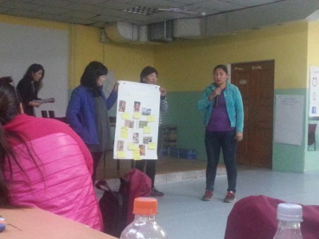

- Тайлангийн хугацаанд багш, сурагчид улс, аймаг, бүсийн олимпиад уралдаан, тэмцээнд амжилттай оролцож, Ази тивийн өсвөрийн АШ кроссын тэмцээнээс 2 мөнгөн медаль, УАШ тэмцээнээс алт-1, мөнгө-2, хүрэл-4, аймгийн АШТ-ээс алт-3, мөнгө-8, хүрэл-11, бүсийн АШТ-ээс алт-27, мөнгө-13, хүрэл-23, Улсын олимпиадаас алт-1, мөнгө-4, хүрэл-5, аймгийн болон нэрэмжит олимпиадуудаас алт-4, мөнгө-17, хүрэл- 29, бүсийн олимпиадаас мөнгө-4, хүрэл-1 медаль хүртсэн амжилттайгаар хичээллэлээ.
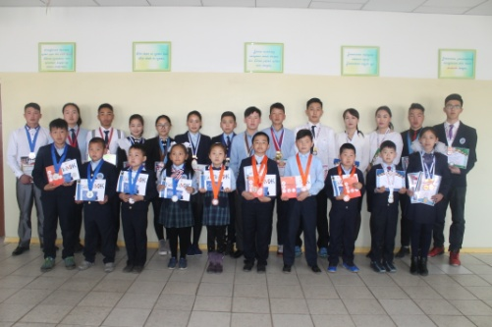
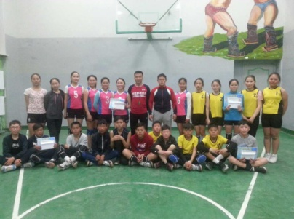
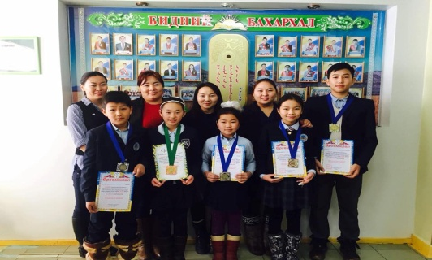

“Онолын цацраг” математик, “Ирээдүйн мянгат” Бүсийн гар
монгол хэлний хосолсон олимпиадын математикийн олимпиадын бөмбөгийн хос алтан
медальт сурагчид медальт сурагчид медальт баг

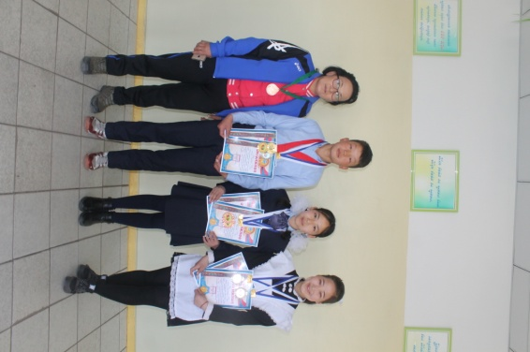
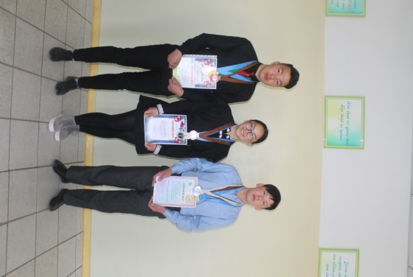
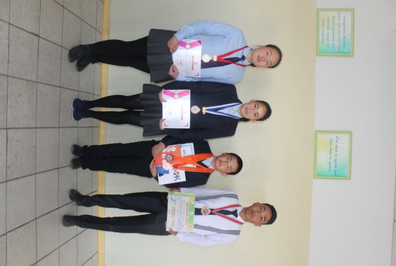
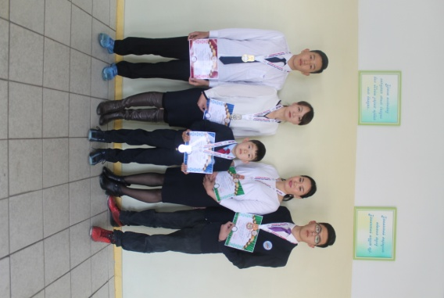

“Математик цаг” Улс аймгийн “Кросс” Аймгийн мэргэжлийн Аймгийн аварга
сонины олимпиадын гүйлтийн аваргын медальт хичээлийн медальт шалгаруулах Карл
медальт багш сурагчид сурагчид сурагчид Попперийн мэтгэлцээний , аваргууд

- Хичээлийн жилийн төгсгөлд жил бүр уламжлал болгон зохион байгуулдаг “АМЖИЛТЫН БАЯР”-ыг 8 дахь жилдээ зохион байгуулж, энэ хичээлийн жилд Ази тив болон улс, аймаг, бүсийн олимпиад уралдаан, тэмцээнд амжилттай оролцсон багш, сурагчид, сурагчдаа амжилттай бэлтгэж оролцуулсан багш нар, шилдэг ажилчдыг алдаршуулж, шагнаж урамшууллаа. Үүнд: Нийт 112 сурагч, 25 багш, 3 ажилтныг шагнаж урамшууллаа. Багш сурагчдыг урамшуулан дэмжихэд Мандал сумын ИТХ-ын дарга Б.Ганболд, Хэрх багийн засаг дарга А.Дашзэвэг Мандал сумын татварын тасгийн дарга Н.Даваадорж, Байгаль орчны тасгийн дарга Ж.Волоож, Цант-Орхон УӨҮГ-ын дарга Д.Бат-Эрдэнэ, Сентера Гоулд ХХК-ны орон нутагтай харилцах ажилтан Ц.Цогтбаатар нарын төгсөгчид хүрэлцэн ирж гарын бэлэг гардууллаа.
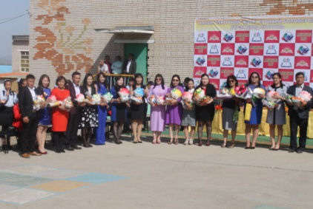
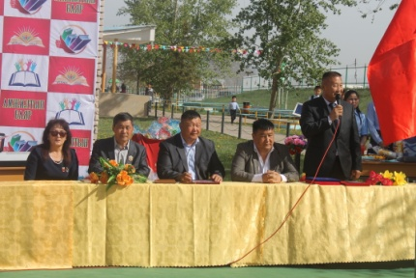
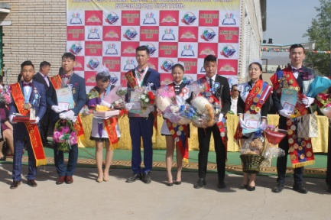

- Мөн энэ өдөр “Би шилдэг багш” уралдааныг дүгнэж, тэргүүн байр эзэлсэн Математикийн багш С.Цэвэлмааг өнгөт принтер, дэд байр эзэлсэн бага ангийн багш Н.Мөнхцэцэгийг 3 үйлдэлтэй хар принтерээр шагнаж урамшуулсан шагналд бялуурсан баярын өдөр болсон.

“Би шилдэг багш” уралдаанд Дэд байр эзэлсэн
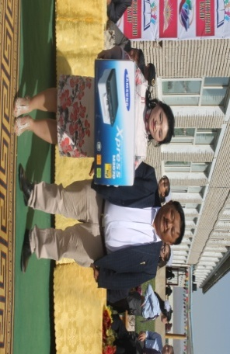
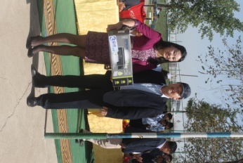
тэргүүн байр эзэлсэн бага ангийн багш
Математикийн багш Н.Мөнхцэцэгийг
С.ЦэвэлмаагМандал сумын Цант-Орхон УҮГ-ын
Татварын тасгийн дарга дарга Д.Бат-Эрдэнэ
Н.Даваадорж өнгөт принтерээр 3 үйлдэлт принтерээр
шагналаа шагналаа.

Бусад ажил үйлчилгээ:

- Бага ангийн эцэг эхчүүдийн дунд “Эргэн дурсагдах хүүхэд нас” өдрийг зохион байгуулж, эцэг эхчүүд хүүхдийнхээ оронд 1 өдөр хичээлд сууж, сурагч насаа дурслаа. Энэ өдөр багш нар эцэг эхчүүдэд хуваарийн дагуу хичээл заахын зэрэгцээ гэрийн даалгавар хийлгэхэд анхаарах асуудлуудаар зөвлөгөө өгсөн нь эцэг эхчүүдийн талархал хүлээсэн ажил боллоо.
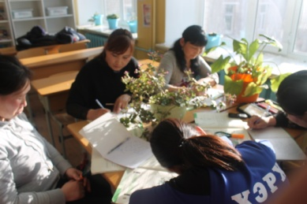
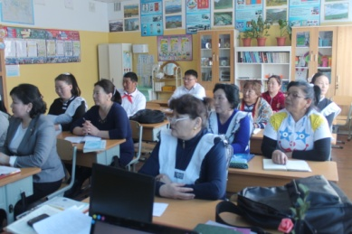
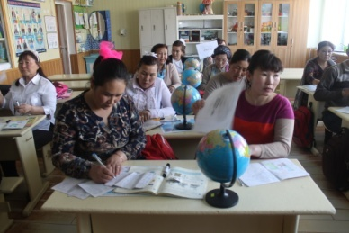

- Жил бүр уламжлал болгон зохион байгуулдаг ангиудын эцэг эхийн урлаг, спортын XIV бага наадмыг спортын 6 төрөл, урлагын 1 төрлөөр явуулсан. Эцэг эхчүүдийн дунд зохион байгуулсан үйл ажиллагаагаар дамжуулан сургуулийн үйл ажиллагааг сурталчилж, багш, эцэг эх, сургуулийн холбоог бэхжүүлсэн ажил болсон.
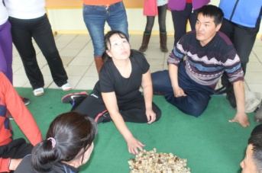
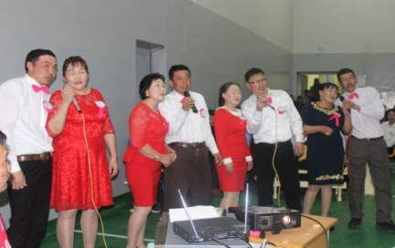
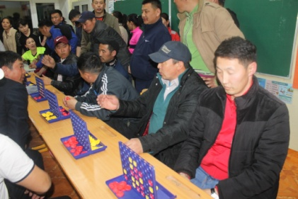

- Мандал бүсийн Техник технологийн олимпиадын II давааг сургууль дээрээ зохион байгуулсан.
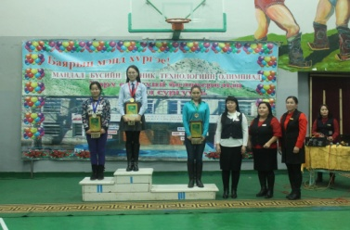

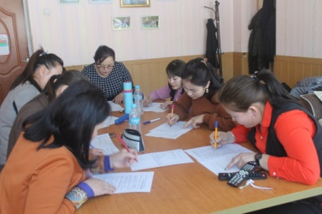
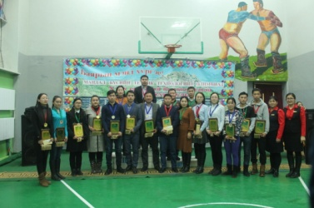

- Мандал сумын ИТХ-аас зохион байгуулсан “Архи түүний хор уршиг” дэвжээ тэмцээнд амжилттай оролцлоо.
- “Эко сургууль” хөдөлгөөнд нэгдсэнээр сургуулийн гадаад, дотоод орчны тохижилтонд багш, сурагч, эцэг эхийн оролцоог нэмэгдүүлэх зорилгоор “Нэг анги-Нэг бүтээлч ажил” аяныг өрнүүллээ. Аяны хүрээнд туршилтын талбайд 108 ширхэг чацарганы суулгац тарьж, дотуур байрны үүдний хэсгийн 72 м² талбайг зүлэгжүүлж, хашаажуулан, байрны үүдэнд 30 ширхэг голт бор тарьлаа.
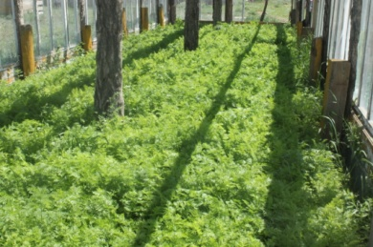
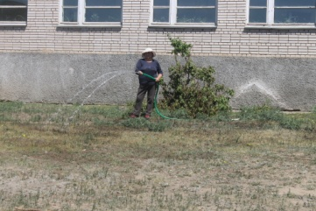
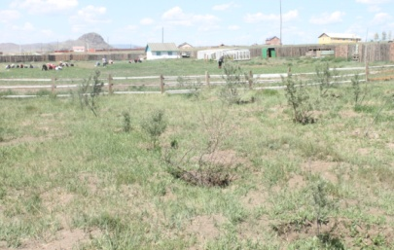

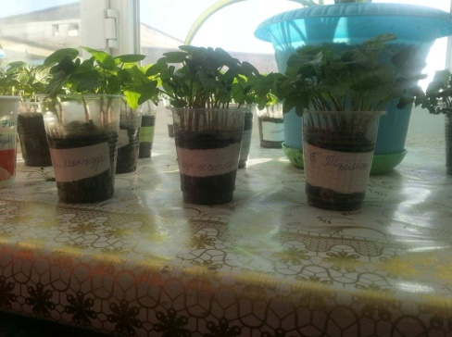
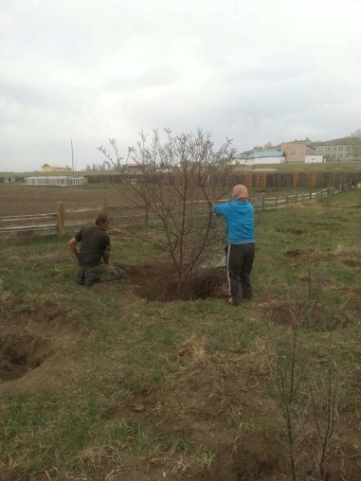
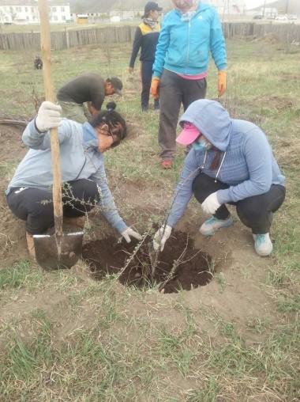

- Аяны хүрээнд эцэг эхчүүд 21 машин хайрга, 68 шуудай цемент, модны үрсэлгээгээр туслалцаа үзүүллээ.
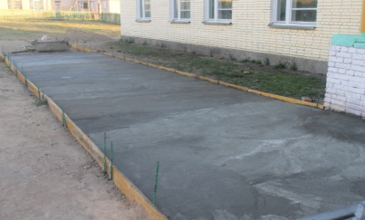
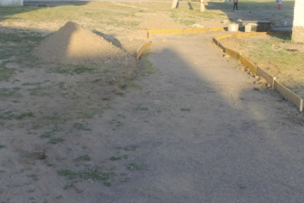
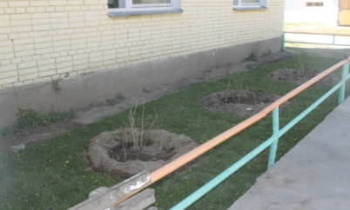

- Уран байгаль нөхөрлөлтэй хамтарч “Уран байгаль” клубын сурагчид Билүүтийн аманд 300 мод тарьлаа.
- Уран байгаль нөхөрлөлийн эзэн Туяатай хамтран ахлах ангийн сурагчдын дунд “Байгаль хүүхэд” сэдэвт Дэвжээ тэмцээн , дунд ангийн сурагчдын дунд эсээ бичлэг, бага ангийн сурагчдын дунд гар зургийн уралдаан зарлаж, дүгнэн, “Уран байгаль” клубын сурагчдын үйл ажиллагааг дэмжлээ.
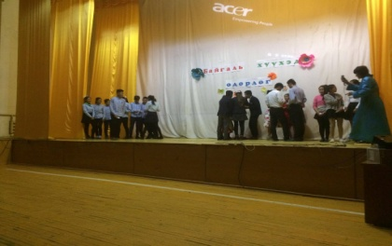
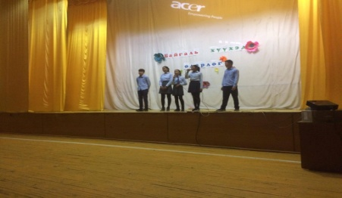
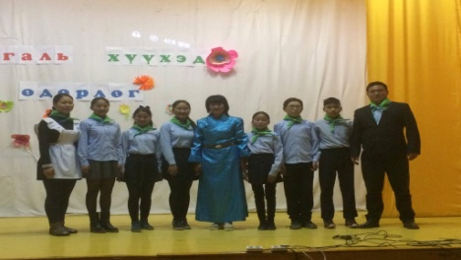

- “Эрүүл аюулгүй ажлыг байрыг эрхэмлэе” аянд нэгдэж, багш, ажилчдад хөдөлмөрийн аюулгүй ажиллагааны талаар сургалт хийж, тайланг холбогдох газарт хүргүүллээ. Аяны хүрээнд хөдөлмөр хамгаалал, галын аюулгүй байдлыг ханган , аюулгүй ажиллагааны дүрэм, санамжуудыг шинэчлэн үйл ажиллагаандаа мөрдөж байна.
- “Хоггүй тосгон“ аянд нэгдэж, Хараа гол орчим, Сүүл толгой, Холбоо толгой орчмын хог цэвэрлэгээнд 6-12-р ангийн сурагчид гарч, хог хаягдлыг цэвэрлэн холбогдох албан тушаалтанд хүлээлгэн өгсөн.

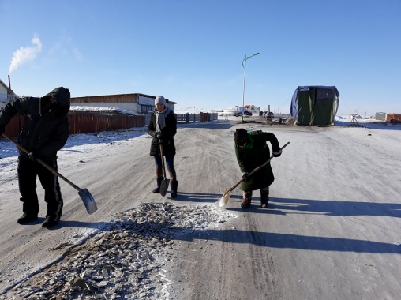
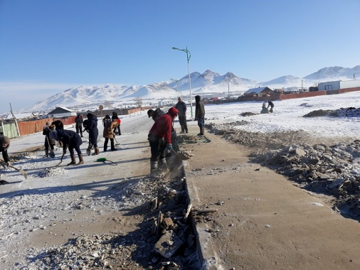

- УБ хотын ОУ-ын “Орчлон” сургуультай хамтын ажиллагаагаа бэхжүүлж, 2018.06.03-08, 06.09-15-ны хооронд 2 ээлжээр манай сургууль дээр амьдрах ухааны сургалтаа зохион байгуулж байна.
